Рассказ о войне. «Тыл и фронт» (Казеева Елена , учитель МБОУ «СОШ№14»
В каждой семье нашей страны остались горькие воспоминания о Великой Отечественной войне. Война прошла ,как каток, по судьбе каждого человека, невзирая на возраст. Разделила общество на «тыл» и « фронт».
В эти дни особенно остро вспоминаются рассказы родителей, родственников, которые пережили страшные годы войны.
Сегодня я вспоминаю своего отца Сейткасимова Сатая Сейткасимовича - дитя Войны,на момент начала войны ему исполнилось 7 лет. Он родился 7 октября 1934 года в д.Явленка
Есильского района Северо-Казахстанской области.
Когда началась война, он вместе с другими мальчишками перевозил копны сена на лошадях, пас скот,пилил с другими детьми дрова, переворачивал валки промокшего сена и хлеба.Каждый день был занят тяжёлым трудом, редкий раз появлялась минутка для игр. Человек, рождённый в войну, не утратил любви и уважения к людям, домашним животным. До пенсии работал ветеринаром, всегда приходил на помощь к тем ,кто в этом нуждался. Его мама умерла при его рождении, отец умер ,когда ему было 11 лет. Вырастил 10 детей, дал образование. Всегда любил повторять народные пословицы : «В копнах –не сено,
в долгах -не деньги»- он приучил нас к ответственности и труду, что нужно полагаться на себя, не ждать чужой помощи.
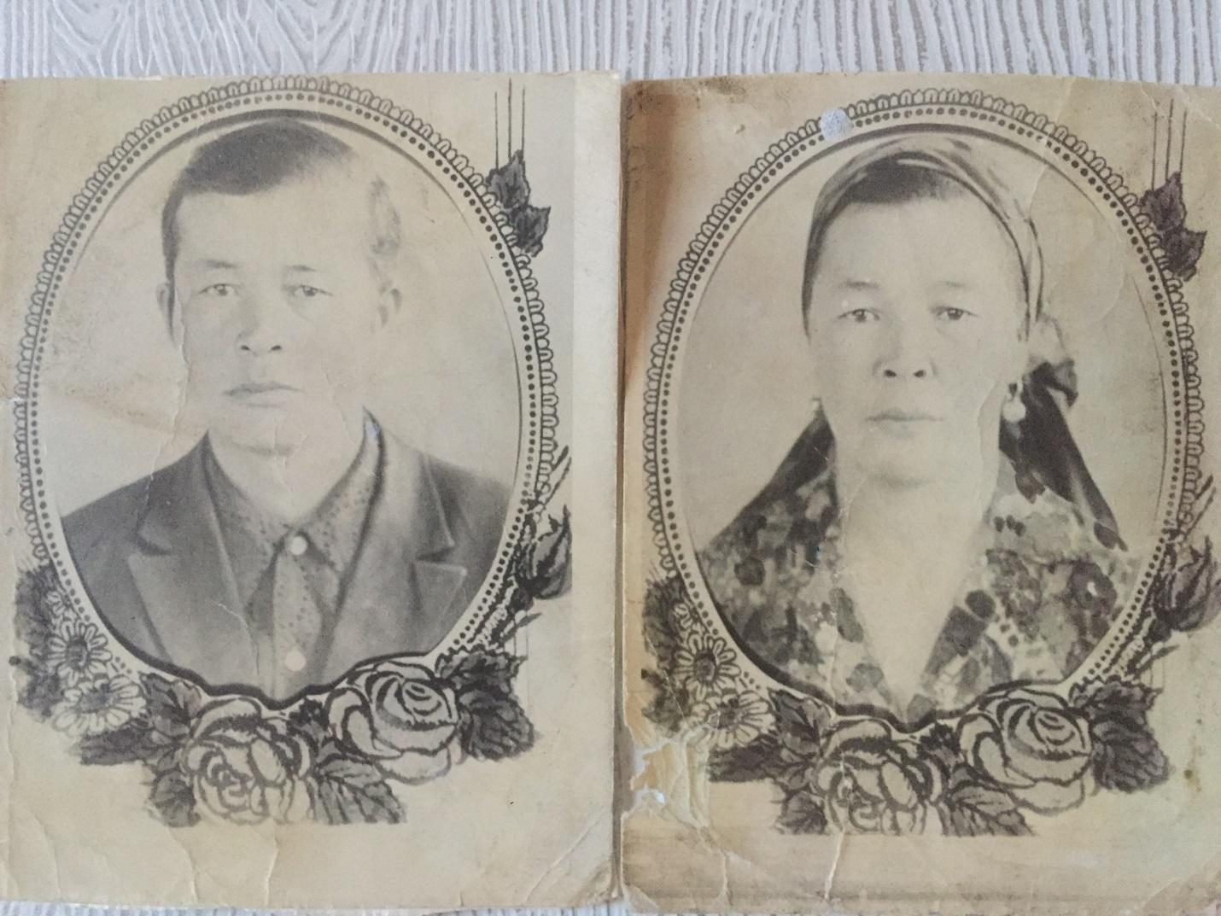
(На фото супруги Сейткасимовы)
Папу вырастила наша бабушка Батима (вторая жена нашего деда, которая умерла в 1976 году. Она до конца своей жизни была окружена нежностью, заботой и вниманием наших родителей, и мы внуки не подозревали , что она нам не родная. Вот это пример, эталон благородности, благодарности за любовь и заботу этой женщины.
Не менее интересна судьба свекрови моей сестры Альбины, любимой бабушки моих племянниц -Асем и Амины.
Труженница тыла,Сакенова Зайра Альмухамбетовна, родилась 28 декабря 1928 года в урочище Сырымбет Володаровского района
Кокчетавской области. Росла девочка в многодетной семье, образование получила всего 3 класса,хотя была отличной ученицей.Когда началась война,ей исполнилось 13 лет Один за другим уходили любимые лица на фронт,оставляя неизгладимый след в израненных сердцах навсегда. Вскоре после начала войны всех подростков девчат забрали на лесоповал. Работали в Голышмановском районе ,заготавливали лес для нужд фронта и тыла. 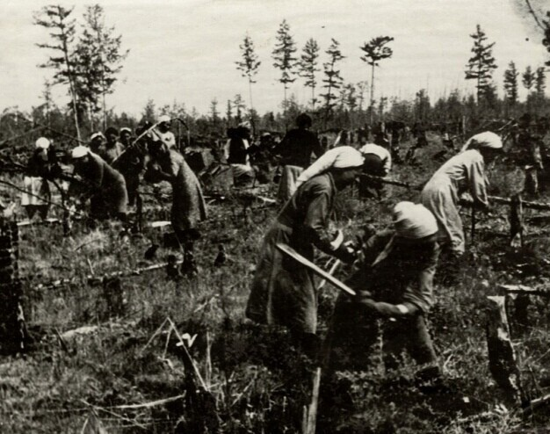
Очень тяжело было неокрепшим детишкам валить крупные деревья, да так, чтобы никого не придавило лесиной. Распиливали ручными пилами, рубили ветки топорами
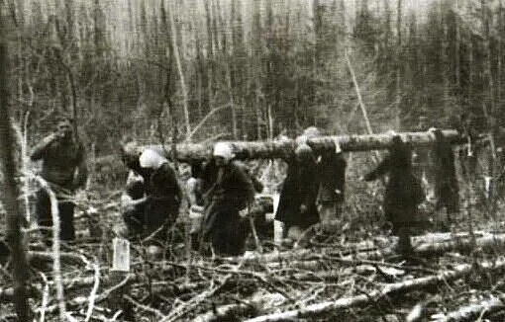.По окончании работ из Голышмановских лесов возвращались домой,утопая в мокром снегу.
Трудное время было, страшное, не было еды, одежды. Всё лучшее люди отправляли на фронт. Супы варили из разных трав, мёрзлой картошки. Конечно, были минуты отчаяния и горя, которое коснулось семьи. Её младший брат погиб от рук снайпера в Берлине 8 мая 1945 года. Горе навсегда свило гнездо в сердце бабушки , нарастая каждый год 8 мая…..Там , в Берлине, он похоронен в братской могиле…
После войны вышла замуж за ветерана войны Сакенова Айтпая Сакеновича. Воспитала 5 детей. После войны восстанавливала разрушенное хозяйство, трудилась в хозяйствах Бердюжского района Тюменскойобласти. Все старожилы с любовью и уважением вспоминают Зайру Альмухамбетовну, её юмор, недюжинную силу и несгибаемый характер. Да,характер помог выстоять при очередной болезенной потере в её жизни, в июле 1970 года от ран ,полученных в войну, умер муж,оставив на руках 5 детей, самой младшей Нурикамаль исполнилось полгода.
Всю жизнь Зайра Альмухамбетовна трудилась в колхозе «Южный «Бердюжского района Тюменской области, где вышла на пенсию.
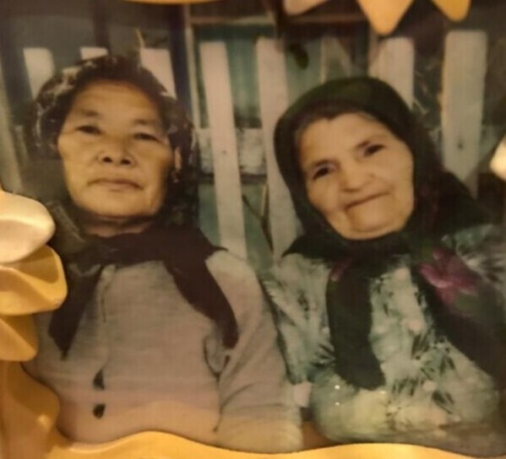
( На фото Зайра Альмухамбетовна с подругой)
На всю жизнь осталась Вдовой России.Умерла с лебединой верностью в день Памяти своего супруга, солдата Сакенова Айтпая.
Благодаря её рассказам о Великой Отечественной войне, выросли две внучки Асем и Амина и стали учителями истории, закончив Ишимский педагогический институт имени П.П.Ершова.
В родном селе Зарослое живут семьями её дети: Багдад,Ешкан и Оринбасар, продолжая дело отцов и дедов. В школу идут внуки Чингиз и Максад ,с замиранием сердца слушают рассказы о войне, гордятся прошлым своих легендарных ветеранов войны и тыла. А в нашем городе живут две дочери Гульжихан и Нурикамаль, подрастает родная внучка Сабина. Живут простой человеческой жизнью, но, как раскаленным огнём, полыхает сердце за прожитое их родными во время Великой Отечественной войны.
Ушли родители, ушла радость, осталась грусть и …гордость за несгибаемый характер.
Идут годы, сменяются поколения, но как одно сердце в общей груди должна биться мысль о прошлом нашей Родины , о родных, отдавших жизнь за Победу и стараться противостоять всем миром против войны.
Не менее интересна судьба ещё одних родных: ветерана войны Казеева Нагажбая Мустафиновича 20 декабря 1920 года рождения и его мамы Казеевой Джамили Альбертовны.
Вырос Нагажбай Мустафинович в многодетной семье и 30 июня 1939 года ушёл служить в армию.
Мать со слезами и кручиной проводила любимого сына на службу, причитая, чтобы Боженька сохранил её любимого сыночка , вдали от дома. Иронией судьбы оказалась эта дата семейной, через 70 лет, в 2009 году 30 июня мой сын Казеев Оразбек из Нефтеюганска ушёл служить в армию.
Прослужив два года, дед попал на войну. Спасал блокадный Ленинград ,перевозил продукты для осаждённых блокадников.
Сверху бомбили ,часто грузовики тонули вместе с грузом и водителями. А наш дед, как заговорённый, ни разу не был ранен. Мать, Джамиля Альбертовна, будучи инвалидом тяжело передвигалась по дому, но верная сыну, читала днём и ночью молитвы, чтобы сына не убило на войне. Ни на минуту не останавливались руки, не чётки для молитвы были в её натруженных золотых руках. Она вязала специальные перчатки для снайперов, которые периодически отправляли с грузом на фронт.
Дед Нагажбай Мустафинович вернулся к мирной жизни в 1946 году. 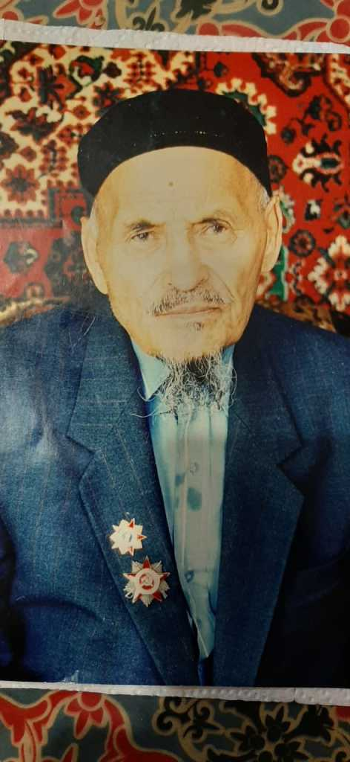
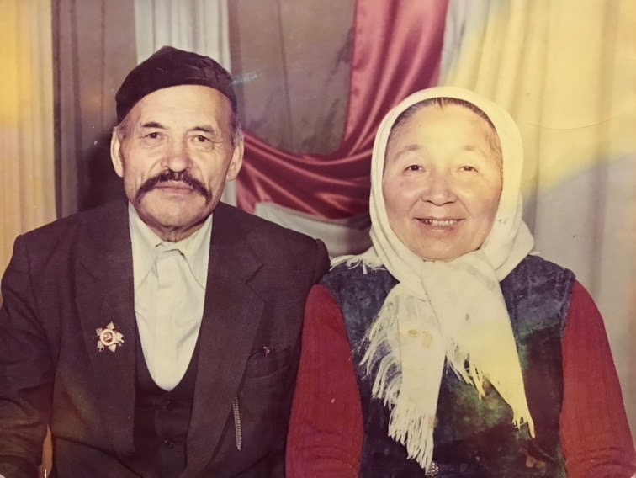( На фото супруги Казеевы)
Всю жизнь трудился в колхозе им.М.Калинина Бердюжского района. На груди было много боевых орденов. Как то мой сын попросил поносить его орден. Он сказал,что это не игрушка, а заслуга перед людьми, перед своей совестью. Мой сын на всю жизнь запомнил этот разговор. Рассказывать о войне не любил, грустил, когда вспоминал о своих боевых товарищах. Не любил кислый запах капусты… Как то , увидев мандарины на Новый год ,понюхав их, всплакнул. Я спросила, что случилось? Он рассказал скупо и виновато, что довезённые мандарины для ленинградцев были мороженные…
Да, уходят годы, пролетают столетия. Мы должны помнить свою историю. Как сказал один современный генерал «Кто пренебрёг историей ,тот обречён на её возврат!». Будем хранить и уважать нашу историю, передавать детям и внукам, воспитывать желание защитить Родину….

